Liturgie
Voor zondag 21 november 2021
-Gedachteniszondag-
Plaats: Surhuisterveen
Voorgangers: ds. Foekje-Fleur Fink
ouderenpastor Bianca Prins
Organist: Geert van der Heide
Ouderling van dienst: Piet Boelens

VOORBEREIDING

Orgelspel

De klok wordt geluid

Welkom en mededelingen door lector Jantine Wiersma

Aanvangslied: Psalm 139: 1, 2 (staande)
1. Heer, die mij ziet zoals ik ben,
dieper dan ik mijzelf ooit ken,
kent Gij mij, Gij weet waar ik ga,
Gij volgt mij waar ik zit of sta.
Wat mij ten diepste houdt bewogen,
’t ligt alles open voor uw ogen.

2. Gij zijt zo diep vertrouwd met mij;
wie weet mijn wegen zoals Gij?
Gij kent mijn leven woord voor woord,
Gij hebt mij voor ik spreek gehoord.
Ja overal, op al mijn wegen
en altijd weer komt Gij mij tegen.

Bemoediging en groet

Drempelgebed

Zingen Psalm 139: 14 (hierna neemt de gemeente weer plaats)
14. Doorgrond, o God, mijn hart; het ligt
toch open voor uw aangezicht.
Toets mij of niet een weg in mij
mij schaadt en leidt aan U voorbij.
O God, houd mij geheel omgeven,
En leid mij op de weg ten leven.

Deze zondag ...

Gebed om ontferming

Zingen Lied 221: 1 en 3
1. Zo vriendelijk en veilig als het licht,
zoals een mantel om mij heen geslagen,
zo is mijn God, ik zoek zijn aangezicht,
ik roep zijn naam,
bestorm Hem met mijn vragen,
dat Hij mij maakt,
dat Hij mijn wezen richt.
Wil mij behoeden en op handen dragen.

3. Spreek Gij het woord dat mij vertroosting geeft,
dat mij bevrijdt en opneemt in uw vrede.
Ontsteek die vreugde
die geen einde heeft,
wil alle liefde aan uw mens besteden.
Wees Gij vandaag mijn brood,
zowaar Gij leeft -
Gij zijt toch zelf de ziel van mijn gebeden.

DIENST VAN HET WOORD

Gebed voor we de Bijbel openen

Lezing uit oude testament Psalm 27: 1 (NBV21) (Afwisselend lezing en zang van Ps.27)
1.De HEER is mijn licht, mijn behoud,
wie zou ik vrezen?
Bij de HEER is mijn leven veilig,
voor wie zou ik bang zijn?

Zingen Psalm 27: 1 (allen)
Mijn licht, mijn heil is Hij, mijn God en Here!
Waar is het duister dat mij onheil baart?
Mijn hoge burcht is Hij, niets kan mij deren,
in zijn bescherming ben ik wel bewaard!
Of zich de boosheid tegen mij verbindt
en op mij loert opdat zij mij verslindt,
ik ken geen angst voor nood en overval:
het is de Heer die mij behouden zal!

Lezing uit oude testament Psalm 27: 4 en 5
4.Ik vraag aan de HEER één ding,
het enige wat ik verlang:
wonen in het Huis van de HEER
alle dagen van mijn leven,
om de liefde van de HEER te aanschouwen,
Hem te ontmoeten in zijn tempel.
5.Hij laat mij schuilen onder zijn dak
op de dag van het kwaad,
Hij verbergt mij veilig in zijn tent,
Hij tilt mij hoog op een rots.

Zingen Psalm 27: 4 (vrouwen)
Zoals Gij eenmaal mijn geroep verhoorde,
zo spreek weer tot uw knecht en geef hem licht.
Mijn hart zegt stil de liefelijke woorden
die Gij eens zeide: ‘Zoek mijn aangezicht’.
Uw aangezicht, ik wil het zoeken, Heer!
Verberg het niet, beproef mij niet te zeer!
Ik hoop geen heil dan Gij voor mij bewaart,
ik smacht naar ’t uur dat Gij U openbaart!

Lezing uit oude testament Psalm 27: 11a
11a. Wijs mij uw weg HEER,
leid mij op een effen pad.

Zingen Psalm 27: 6 (mannen)
Wijs mij de wegen die ik zal betreden,
maak nu de paden effen voor mijn voet.
Als mij benauwt een drieste leugenrede,
leer mij de woorden die ik zeggen moet.
O geef mij aan mijn lasteraars niet prijs,
als zij mij kwellen met een vals bewijs.
Mijn God, zij blazen nijd en snuiven haat:
wees Gij de helper die mij niet verraadt.

Lezing uit oude testament Psalm 27: 13 en 14
13.Mag ik niet verwachten
de goedheid van de HEER te zien
in het land van de levenden?
14.Wacht op de HEER,
wees dapper en vastberaden,
ja, wacht op de HEER.

Zingen Psalm 27: 7 (allen)
O als ik niet met opgeheven hoofde
zijn heil van dag tot dag verwachten mocht!
O als ik van zijn goedheid niet geloofde,
dat Hij te vinden is voor die Hem zocht!
Wees dapper, hart, houd altijd goede moed!
Hij is getrouw, de bron van alle goed!
Wacht op de Heer, die u in zwakheid schraagt,
wacht op de Heer en houd u onversaagd.

Lezing uit het nieuwe testament Openbaring 2: 17b
‘Wie overwint zal ik van het verborgen manna geven,
en ook een wit steentje waarop een nieuwe naam staat
die niemand kent behalve degene die het ontvangt’.

Meditatie

Zingen Lied 513: 1, 2, 3 en 4
1. God heeft het eerste woord. 2. God heeft het eerste woord.
Hij heeft in den beginne Voor wij ter wereld kwamen,
het licht doen overwinnen, riep Hij ons reeds bij name,
Hij spreekt nog altijd voort. zijn roep wordt nog gehoord.

3. God heeft het laatste woord. 4. God staat aan het begin
Wat Hij van oudsher zeide, en Hij komt aan het einde.
wordt aan het eind der tijden Zijn woord is van het zijnde
in heel zijn rijk gehoord. oorsprong en doel en zin.

HERDENKING

Inleidende woorden ...

Zingen ‘Onze namen staan geschreven’ (melodie lied 730)
1. Onze namen staan geschreven 2. Laat ons in stilte groeien
in de holte van Uw hand totdat op de jongste dag
als een teken dat ons leven onze namen open bloeien
in U, Heer is ingeplant. op Uw goddelijk gezag.
Steeds als Gij Uw handen opent, Dan gebeurt wat wij nu dromen
zien uw ogen ons weer aan dat wij in Uw louter licht
en gedenkt Gij Uw belofte: tot U nader mogen komen
een volkomen nieuw bestaan. aangezicht tot aangezicht.

We noemen de namen van wie ons dit afgelopen jaar zijn voorgegaan.

10 namen worden voorgelezen.

Zingen Lied 598 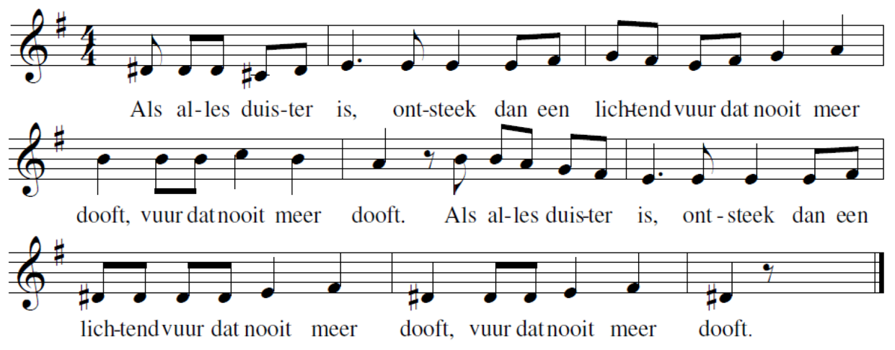

10 namen worden voorgelezen.

Zingen Lied 598 Als alles duister is, ontsteek dan een lichtend vuur
dat nooit meer dooft, vuur dat nooit meer dooft. (2x)

10 namen worden voorgelezen.

Zingen Lied 598 Als alles duister is, ontsteek dan een lichtend vuur
dat nooit meer dooft, vuur dat nooit meer dooft. (2x)

10 namen worden voorgelezen.

Zingen Lied 598 Als alles duister is, ontsteek dan een lichtend vuur
dat nooit meer dooft, vuur dat nooit meer dooft. (2x)

10 namen worden voorgelezen.

Naast onze gemeenteleden zijn er ook mensen uit ons dorp overleden, ook voor hen steken wij een kaars aan.

Voor de namen hier niet genoemd, maar wel in uw hart, een familielid, een vriend, zal ook een kaars branden. De ouderling van dienst steekt de laatste kaars aan.

Een moment van stilte

Orgelspel

Declamatie: ‘Hopen’ van: Henri Nouwen

Hopen is toch blijven leven
in de vertwijfeling,
en toch blijven zingen
in het duister.

Hopen is weten dat er liefde is,
is vertrouwen in het morgen
is in slaap vallen
en wakker worden
als de zon weer opgaat.

Is bij de storm op zee
land ontdekken.
Is in de ogen van de ander
lezen dat hij je heeft verstaan.

Zolang er nog hoop is,
zolang is er ook bidden,
en zolang zal God je
in zijn handen houden.

GEBEDEN en GAVEN

Dankgebed, voorbeden, stil gebed, Onze Vader...
Inzameling van de gaven

Slotlied 769: 1, 4 en 6
1. Eens, als de bazuinen klinken,
uit de hoogte, links en rechts,
duizend stemmen ons omringen,
ja en amen wordt gezegd,
rest er niets meer dan te zingen,-
Heer, dan is uw pleit beslecht.

4. Als de graven openbreken
en de mensenstroom vangt aan
om de loftrompet te steken
en uw hofstad in te gaan:
Heer, laat ons dan niet ontbreken,
want de traagheid grijpt ons aan.

6. Van die dag kan niemand weten,
maar het woord drijft aan tot spoed,
zouden wij niet haastig eten,
gaandeweg Hem tegemoet,
Jezus Christus, gisteren, heden,
komt voor eens en komt voor goed!

HEENZENDING EN ZEGEN

Als jouw naam klinkt

Als jouw naam klinkt
zie ik even
hoe je liep en wat je zei,
wat er altijd is gebleven
van jouw leven diep in mij.

Als jouw naam klinkt
stroomt er water
uit mijn ogen, door mijn ziel.
Onze dromen, plan voor later,
tijd die in het water viel.

Nu jouw naam klinkt
komt tot leven
hoe je mij hebt meegemaakt,
mee geschapen, weggegeven,
mijn bestaan hebt aangeraakt.

Nu jouw naam klinkt
wacht ik onder
onze levens eens een hand,
ook al voelt nu alles zonder,
God brengt ons weer in verband.

Michiel de Zeeuw

